ACTA DE LA CONTINUACIÓN DE LA TRIGÉSIMA TERCERA SESIÓN ORDINARIA DE LA COMISIÓN EDILICIA PERMANENTE DE HACIENDA PÚBLICA Y PATRIMONIO MUNICIPAL.
17 DE AGOSTO DE 2023.

Buenos días compañeras Regidoras e invitados especiales, el de la voz JORGE DE JESÚS JUÁREZ PARRA, en mi carácter de Presidente de la Comisión Edilicia Permanente de Hacienda Pública y Patrimonio Municipal, les doy la bienvenida a la Continuación de la Trigésima Tercera Sesión Ordinaria de la Comisión Edilicia Permanente de Hacienda Pública y Patrimonio Municipal.

De acuerdo a las facultades que me confiere el artículo 60 del Reglamento Interior del Ayuntamiento de Zapotlán el Grande, como Presidente de la Comisión Edilicia Permanente de Hacienda Pública y Patrimonio Municipal, se les ha convocado mediante oficio número 1266 con fecha 17 de agosto de 2023 y queda satisfecho el requisito establecido en el artículo 48 del mismo cuerpo legal en cita.

Ahora bien, de conformidad con lo dispuesto por los artículos 44, 45, 46, 47 y 49 del ordenamiento municipal en cita, se convoca a los integrantes de esta comisión para que asistieran el día de hoy a esta Sala Juan S. Vizcaíno a las 9:00 nueve horas de este día 17 de agosto, con la finalidad de llevar a cabo la Continuación de la Trigésima Tercera Sesión Ordinaria de la misma.

Por lo que, siendo las 09:19 nueve horas con diecinueve minutos del día 17 de agosto de la presente anualidad, procedo a nombrar lista de asistencia:

1.- Como primer punto, procedo a desahogar la orden del día, procediendo como primer punto a tomar lista de asistencia:

Regidor | Presente | Ausente
C. JORGE DE JESÚS JUÁREZ PARRA  Regidor Presidente de la Comisión Edilicia Permanente de Hacienda Pública y Patrimonio Municipal | X
LIC. LAURA ELENA MARTÍNEZ RUVALCABA  Regidora Vocal de la Comisión Edilicia Permanente de  Hacienda Pública y Patrimonio Municipal | X
MTRA. TANIA MAGDALENA BERNARDINO JUÁREZ  Regidora Vocal de la Comisión Edilicia Permanente de  Hacienda Pública y Patrimonio Municipal |  | X
C. MAGALI CASILLAS CONTRERAS  Regidora Vocal de la Comisión Edilicia Permanente de  Hacienda Pública y Patrimonio Municipal | X
C. DIANA LAURA ORTEGA PALAFOX  Regidora Vocal de la Comisión Edilicia Permanente de  Hacienda Pública y Patrimonio Municipal | X

Con lo anterior, se declara la existencia de Quórum Legal.

Quiero agregar que se encuentran con nosotros los invitados especiales:

 | Presente | Ausente
C. EDGAR JOEL SALVADOR BAUTISTA  Regidor. | X
C. ANA MARÍA DEL TORO TORRES  Encargada de la Hacienda Municipal | X
C. CORINA FRÍAS VÁZQUEZ.  Directora de Ingresos. | X
C. ANA MARGARITA MONTOYA  Encargada de Recaudación. | X

ORDEN DEL DÍA

1. Lista de asistencia, declaración y verificación del quórum legal.
2. Estudio, revisión, análisis y en su caso aprobación y examinación de la tabla de valores catastrales para el ejercicio fiscal 2021.
3. Estudio, revisión, análisis y en su caso aprobación y dictaminación respecto del pago por derechos del uso de agua, drenaje, alcantarillado o tratamiento y disposición de aguas residuales del Organismo Público Descentralizados SAPAZA del artículo 65 al 97 del proyecto de la Ley de Ingresos para el ejercicio fiscal 2024.
4. Estudio, revisión, análisis y en su caso aprobación y dictaminación respecto al proyecto de la Ley de Ingresos para ejercicio 2024 para el municipio de Zapotlán el Grande, Jalisco.
5. Asuntos Varios.
6. Clausura.

Pongo a su consideración la orden del día, los que estén de acuerdo hagan el favor de levantar su mano:

REGIDOR | A FAVOR | EN CONTRA | EN ABSTENCIÓN
C. JORGE DE JESÚS JUÁREZ PARRA  Regidor Presidente de la Comisión Edilicia Permanente de Hacienda Pública y Patrimonio Municipal | X
C. LAURA ELENA MARTÍNEZ RUVALCABA  Regidora Vocal de la Comisión Edilicia Permanente de Hacienda Pública y Patrimonio Municipal | X
C. TANIA MAGDALENA BERNARDINO JUÁREZ
Regidora Vocal de la Comisión Edilicia Permanente de Hacienda Pública y Patrimonio Municipal
C. MAGALI CASILLAS CONTRERAS  Síndico, Vocal de la Comisión Edilicia Permanente de Hacienda Pública y Patrimonio Municipal | X
C. DIANA LAURA ORTEGA PALAFOX  Regidora Vocal de la Comisión Edilicia Permanente de Hacienda Pública y Patrimonio Municipal | X

DESAHOGO DE LA SESIÓN

C. JORGE DE JESÚS JUÁREZ PARRA: “La directora de catastro Lorena Godínez Macías nos mostrara la exposición de las tablas de valores”.

C. LORENA GODINEZ MACIAS: “Los ajustes que hubo en cuanto a los pagos está por rangos el primer Rango que es la misma cantidad del año pasado, del segundo rango 13767 cuentas, el cuarto 443, el 5374 sexto, 274 séptimo 149 séptimo 77 lo mismo que pagaron en el 2021 volvieron a pagar lo mismo aún con el aumento de los metros del valor a los metros pagaron lo mismo del año 2022 pagaron 2023 primeros rangos 50 más pagaron 318 personas más del 50, 100 pagaron personas más al final 8944 100 más 6815 y va disminuyendo la cantidad de pagos en cuanto va haciendo más gravoso el ajuste pero no representa tanto porque hasta lo más que pagaron fueron como 1400 más y ellos quiénes son los que pagaron los 1000 más son de lo de rústico cuentas o sea tienen mayor valor fiscal es decir pueden tener los valores de las construcciones entonces si te fijas los que pagaron a más molesta que pagó 1400 más lo que su caso puede o el valor de 9 millones o 52 millones pero las que valen menos hasta 207,000 la misma cantidad que el año pasado”
“Son 5193 los que pagaron de un centavo a 50 más 8944 de 50 a 100 6815 de 100 hasta 150 2725 350 no es tan amplio de esas cuentas mayor porcentaje es en 31.77 y solo pago lo máximo que pagaron 50 es decir del ajuste del año pasado que se aprobaron del aumento solamente un 31% pagó más de 50 pagó entre uno 50 de todos eso es el rango como tal el 31.55% pagaron menos de 100 de 75 desde el año 2017 al 2023.”
“Ese es su pago del 2017 y el del 2018 que tuvo un incremento de 1.18 en el 2019 contra el 2020 que tuvo un incremento de 6.27 del 2021 contra el 2022 del 27.05 y del 2022 al 2023 estos son las comparativos de los incrementos por rango y por año es el porcentaje de ajuste que tuvieron y en el último renglón tenemos cómo está orientación y qué incremento estuvieron si se puede percatar pues siempre en años posteriores todos los incrementos estuvieron por arriba de la inflación solamente este año 2023 por primera vez estuvimos abajo de la inflación este por ejemplo en el año 2021 2022 el aumento fue del 18% y la parte de abajo es la inflación 7.36% y que el año pasado que se aprobamos esas tablas la de nosotros aprobamos al 4.77% que es la tabla que era el 5% pero se ajustó y la inflación estuvo al 7.82% es la última nota que se estuvo abajo de la inflación como tal en los últimos años.

C. JORGE DE JESÚS JUÁREZ PARRA: “Fue el cambio esos 18% nos toca ya asumir pues este cambio importante que es una tendencia Estatal ya sufrimos el pase más fuerte y creo que de aquí ya es otra dinámica no tendremos que hacer otra llamada aquí tengo algunos ejemplos por rangos igual los 10 rangos el valor catastral del 2023 para los 163.37 y en el 2024 pagaría 171.84 son todos los ejemplos que pongo la parte de abajo son los avalúos para que vean que enlaces pues es algo muy representativo que no genera mayor interés sería la misma tendencia de este año una numeración se puede decir del crecimiento de construcciones el rango 1 es decir estaba el valor de ejemplo estaba en 123.735 con este valdría una cantidad ahora de 130,000 esta propiedad y en el impuesto anual estaba pagando 163 pesos y ahora con este ajuste estaría pagando $8 más y así sucesivamente con todo o sea sobre $7,000 en el año si es así verdad la construcción es un impuesto que se paga por la tenencia o la propiedad de construcción pero se paga sobre el valor de la construcción y el de la construcción más el terreno para esto es parte de lo que se trabaja que se llama los valores de calle, valores de terreno ellos tienen todo una tabla que quiero explicarles mejor para poder hacer cuánto es el valor catastral de una vivienda que no se acerca al valor comercial sin embargo la ley establece que tenemos que ir trabajando para equiparar ahorita todavía hay una brecha diversa masa del rústico por eso traemos un ajuste diferente son los $7,000.”
“En la temporada agrícola, temporada segunda si te fijas la primera que es la parcela de lujo que tiene su propio riego y después viene la agrícola temporal que quiere decir que no tiene riego y solamente pueden producir por temporada entre uno y otro hasta el último lado el primero es donde tienes plantas tienes tu cultivo y siempre va a tener humedad, en el segundo eso es un terreno donde se cultiva y solo cuando hay lluvia de temporada y es cuando la lluvia o el terreno puede aguantarte la humedad en todo el año y puedes estar tú cultivando sin que esté lloviendo siempre, entonces quiere decir que tu terreno es húmedo que no necesita riego constante ni de lluvia pero que mantiene la humedad óptima para que tu cultivo pueda crecer o puedas tú hacer siempre un terreno por ejemplo el más alto estaremos hablando de 41,800 hectáreas a valor comercial una hectárea, para lo de los lagunados y se le aplica un 50% porque no los están utilizando ahorita para nada del sector agrícola esto es un apoyo temprano regresar a la producción pues van a seguir pagando lo que normalmente es solamente es ahorita por mientras estén inundados, de una manera señalar no está en las condiciones óptimas por una situación y lo aplican en el que hace el avalúo ese concepto pero sí son 300 algo así es más el tema de decir no son muy grandes en la laguna justamente pues son a veces este menos de una hectárea entonces aquí en este caso se determinó darles el valor agrícola de riego como tal por lo mismo porque como no tienen tanta superficie y a la hora de evaluarla y todavía hacerle ese de mérito pues realmente están pagando algunos en 350 o 100 o sea no es mucho lo que se está recabando de ahí pues es más porque ellos tienen esa molestia de que nos dicen oye es que no lo estoy utilizando pero al final de cuentas es como retribuir algo a ese mismo pago de ese impuesto adecuadas de cuántos propietarios tienen más de una hectárea en ese espacio a la mano regional de inventarios porque si eran parcelas de cinco hectáreas”.

“A lo mejor los que están registrados ya se dividieron ya vendieron en sus momentos cuando la laguna no tenía tanta apertura de humedad y por eso es que los que tenemos registrados son un tanto menores no por eso es el comentario con ellos y no lo querían traer y el apoyo que se les dio es para el pago del impuesto predial ya yo los atendí les dije no el de la regularización lo tienen que pagar o sea eso se tiene que pagar el apoyo que el presidente les brindó es en cuanto al pago del impuesto predial obviamente se molestaron porque ellos creían que era de la regularización y todo pero de verdad que de ahí sí hay muchos predios que no se han regularizado no tenemos registros”.

CLAUSURA. Voy a mandar a receso siendo las 11:58 once horas con cincuenta y ocho minutos del día 17 diecisiete de agosto del 2023, los trabajos de la Trigésima Tercera Sesión Ordinaria de la Comisión Edilicia Permanente de Hacienda Pública y Patrimonio Municipal.

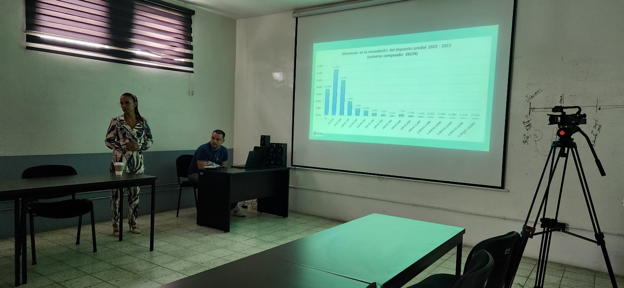

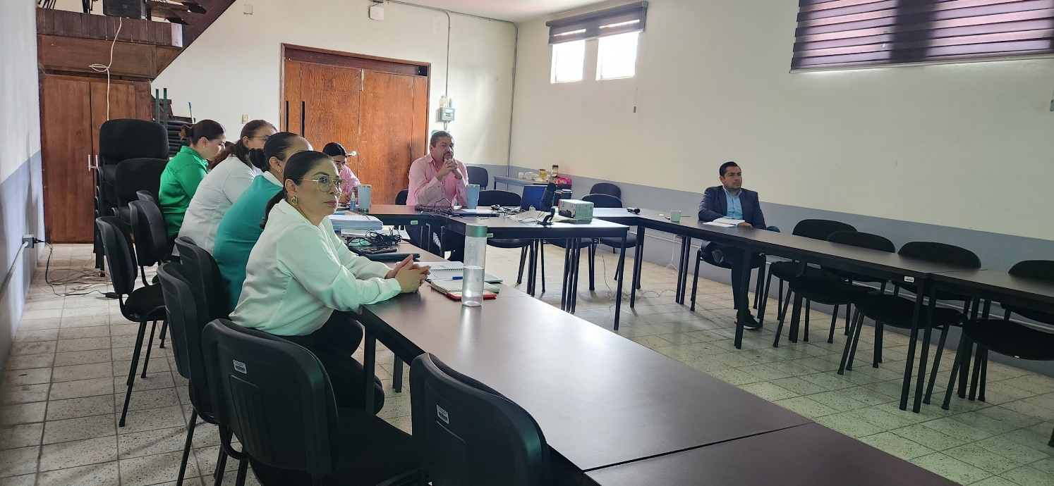

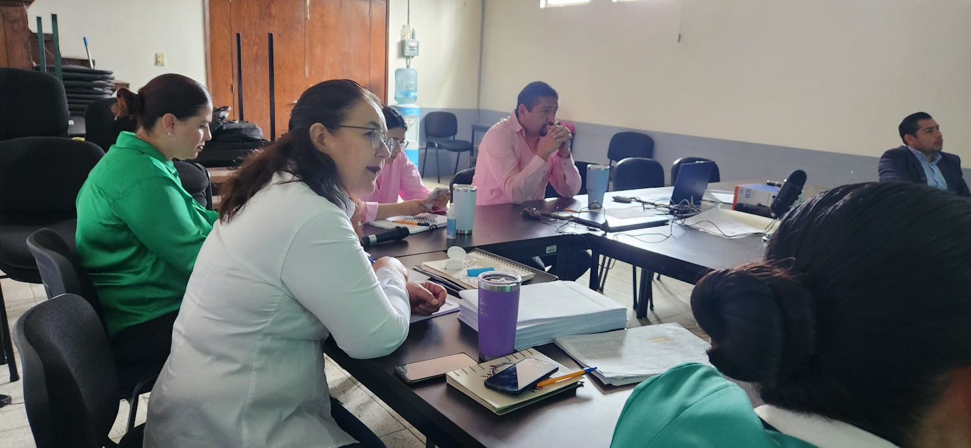

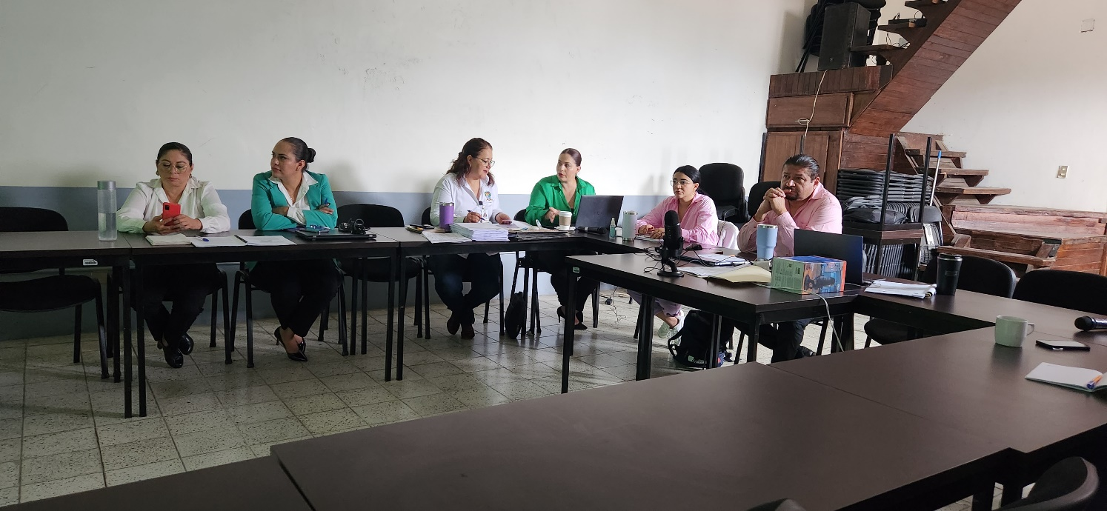

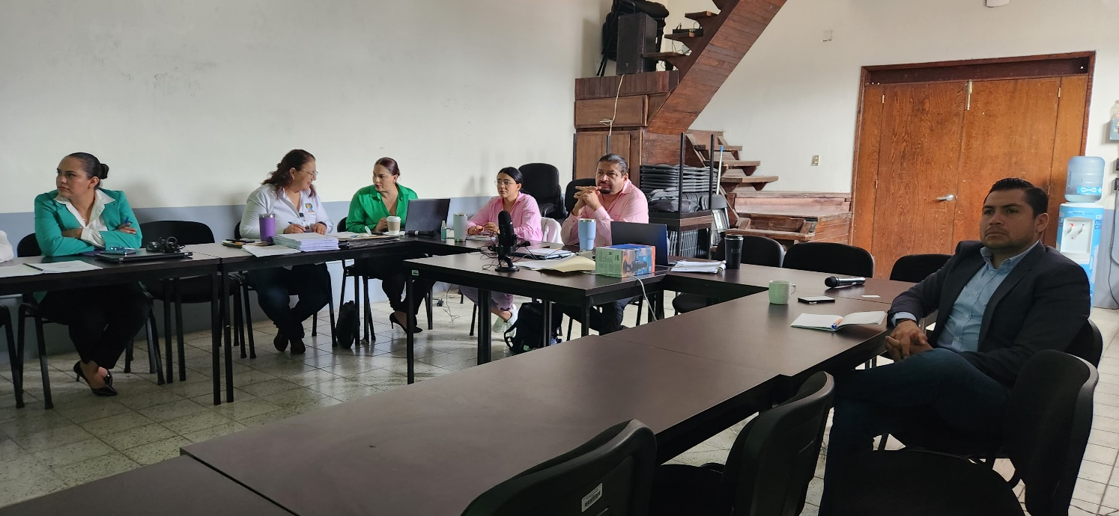

A T E N T A M E N T E
“2024, Año del 85 Aniversario de la Escuela Secundaria Federal Benito Juárez”
2024, Bicentenario en que se otorga el título de “Ciudad” a la antigua Zapotlán el Grande, Jalisco.
A 14 de Febrero de 2024.

C. JORGE DE JESÚS JUÁREZ PARRA.
Regidor Presidente De La Comisión Edilicia Permanente De Hacienda Pública y Patrimonio Municipal de Zapotlán El Grande, Jalisco.

C. LAURA ELENA MARTÍNEZ RUVALCABA.
Regidora Vocal de la Comisión Edilicia Permanente de
Hacienda Pública y Patrimonio Municipal.

C. TANIA MAGDALENA BERNARDINO JUÁREZ.
Regidora Vocal de la Comisión Edilicia Permanente de
Hacienda Pública y Patrimonio Municipal.

C. MAGALI CASILLAS CONTRERAS.
Síndico, Vocal de la Comisión Edilicia Permanente de
Hacienda Pública y Patrimonio Municipal.

C. DIANA LAURA ORTEGA PALAFOX
Regidora Vocal de la Comisión Edilicia Permanente de
Hacienda Pública y Patrimonio Municipal.

*La presente hoja de firmas forma parte integrante de la Trigésima Tercera Sesión Ordinaria de la Comisión Edilicia Permanente de hacienda Pública y patrimonio Municipal, celebrada el día 17 de agosto de 2023. Proyecto de Ley de Ingresos para el ejercicio fiscal 2024. Presentación de Tablas de Valores Catastrales. - - - - - - - - - - - - - - - - - - - - - - - - - - - - - - - - - - - - - - - - CONSTE.-

*JJJP/mgpa. Regidores.

